Nieuwsbrief juni 2023

Maandrit mei
De maandrit van zondag 28 mei startte vanaf het mooie erf van Dolma Bultman en haar man in Wenum Wiesel. Met 10 aanspanningen genoten we van de prachtige en gevarieerde omgeving. De rit was uitstekend verzorgd en tevens uitgepijld. Dolma en Jos werden geholpen door hun echtgenoten en een groep vrijwilligers, zodat de menners volop konden genieten. Onderweg was nog de optie om de ‘twee tieten’ te rijden, een soort decolleté met flinke hoogteverschillen. De meeste menners waagden zich hieraan. De catering met o.a. zelfgebakken plaattaart èn hamburgers van eigen vee was fantastisch. De hamburgers werden gesponsord door de familie Bultman. We bedanken de organisatie voor deze prachtige dag!
Nieuwe jassen
Er zijn twee mogelijkheden geweest om de jassen te passen en daar hebben velen gebruik van gemaakt. Er wordt hard gewerkt aan de bestelling, zodra ze klaar zijn krijgen jullie uiteraard bericht.
Maandrit juni
De rit van 25 juni wordt verzorgd door Jan Willem Hekkert en John Kock en José van Egteren. De uitzetter hebben gemeend een unieke startlocatie uit te kiezen, namelijk monument "de Geelmolen" aan de Elspeterweg 42 te Vaassen.

Het aanspanterrein grenst aan de Elspeterweg, dus we gaan niet de beek over, bij de brug en het hek, en de paarden hoeven niet te schrikken van het waterrad!

Wel staat daar de koffie gereed en is er gelegenheid om daar een kijkje te nemen.

De Geelmolen is een monumentaal erfgoed eigenaar is de Heer Wijlhuizen.

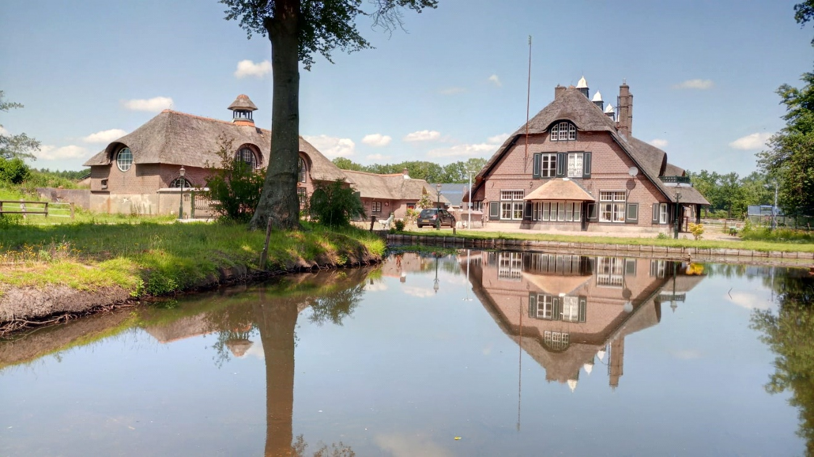
Opgeven voor de rit kan bij Henk ter Heide (06-25456353), vóór donderdag 22 juni.
Ook fietsers zijn van harte welkom.
Zomerbarbecue
Ook dit jaar organiseren we een zomerbarbecue in juli de exacte datum volgt nog.
Hiervan ontvangt u een aparte uitnodiging.
Hartelijke groeten, het bestuur, Henk, Susanne, Edwin, John en Karen.

